PRESSEMITTEILUNG
Dresden, 09.08.2021

Kondor Wessels Mitteldeutschland möchte auf historischem Gelände bauen – erster Bauantrag der Gesellschaft eingereicht
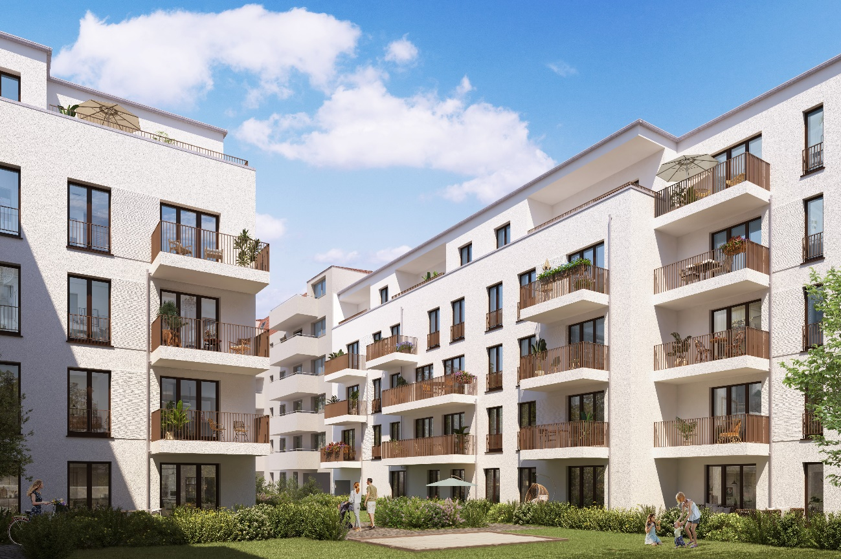

Im Magdeburger Stadtteil Sudenburg entsteht mit dem Projekt Zichorienhöfe ein neues Mehrfamilienhaus. Die Kondor Wessels Mitteldeutschland GmbH reicht damit nicht einmal ein Jahr nach ihrer Gründung ihren ersten Bauantrag ein.

Die Kondor Wessels Mitteldeutschland GmbH reichte Ende Juli den Bauantrag für das Projekt Zichorienhöfe ein. In der Salzmannstraße 4 und dem Lemsdorfer Weg 18 bis 20 in Magdeburg entsteht ein neuer Wohnkomplex mit 68 Wohneinheiten und 38 Tiefgaragenstellplätzen. Die Anderthalb- bis Fünfzimmerwohnungen schaffen 5124 m² Gesamtwohnfläche, auf denen sich sowohl Singles als auch Familien wohlfühlen sollen. Die Wohneinheiten mit einer Größe von 38 bis 117 Quadratmetern, verfügen alle über einen Balkon oder eine Loggia. Der Neubau, mit fünf Hauseingängen, besteht aus fünf Vollgeschossen und einem Untergeschoss. Nach der Einreichung des Bauantrags wird die Genehmigung im November 2021 erwartet. Mit dem geplanten Baustart im ersten Quartal 2022 soll das Wohngebäude bis Ende 2023 fertiggestellt werden.

Der Magdeburger Stadtteil Sudenburg vereint gründerzeitliche Gebäude mit einer charmanten Kiezatmosphäre. Außerdem bietet das Viertel eine Vielzahl an Einkaufsmöglichkeiten, sowie eine gute Anbindung an den öffentlichen Nahverkehr und den Magdeburger Ring. Der Hauptbahnhof befindet sich etwa drei Kilometer von dem Neubau entfernt. Sudenburg bietet darüber hinaus nicht nur alle Geschäfte des täglichen Bedarfs, sondern auch eine gute Bildungsinfrastruktur von Kitas über Grund- bis zu weiterführenden Schulen.

Auf dem Grundstück des Projektes Zichorienhöfe befand sich im 19. Jahrhundert eine Tabakwaren- und Zichorienpulverfabrik. Das Pulver der Blume war zu derzeit ein beliebter Kaffeeersatz in Deutschland. Während der Blockade Magdeburgs waren dort auch französische und westphälische Soldaten untergebracht.

„Auch bei diesem Projekt achten wir auf den umweltfreundlichen Bau des Gebäudes. Neben der Planung nach dem Effizienzhausstandard 55 EE wird es eine extensive Dachbegrünung geben. Der ebenso intensiv begrünte Innenhof bietet mit zusätzlichen Sitz- und Spielgelegenheiten eine Möglichkeit sich zurückzuziehen, sodass sich die zukünftigen Mieterinnen und Mieter in ihrem neuen Zuhause wohlfühlen können.“, betont Bert Wilde, Geschäftsführer der Kondor Wessels Mitteldeutschland GmbH.

Kondor Wessels ist seit über 30 Jahren erfolgreich auf dem deutschen Immobilienmarkt als Bauunternehmen, Bauträger, Eigenkapitalpartner und Projektentwickler tätig. Deutschlandweit zählt Kondor Wessels etwa 400 Mitarbeiter, die verschiedenste Leistungen rund um das Planen, Entwickeln, Realisieren und Managen von Bauprojekten und zugehörigen Dienstleistungen erbringen. Zum Spektrum von Kondor
Wessels gehören unter anderem die Erstellung von Wohnbauprojekten, die Revitalisierung von Industriearealen, die Sanierung von bestehenden Objekten sowie die Entwicklung von Büro- und Gewerbeprojekten.

Weitere Informationen: Pressekontakt:
Unternehmen: kondorwessels.com Kondor Wessels Competence Center GmbH
Projekt: xxxxxxx.de Lisa Heller | Kronprinzendamm 15 | 10711 Berlin
T + 49 30 810 310-102 | lheller@kondorwessels.com

